**Лабораторная работа №1**

**Тема: «Создание свободных таблиц и средства их ведения»**

**Задание 1.** Создаем свой каталог, в котором будем хранить файлы базы данных, набрав команду MKDIR с указанием каталога stud, номера группы и своего имени.

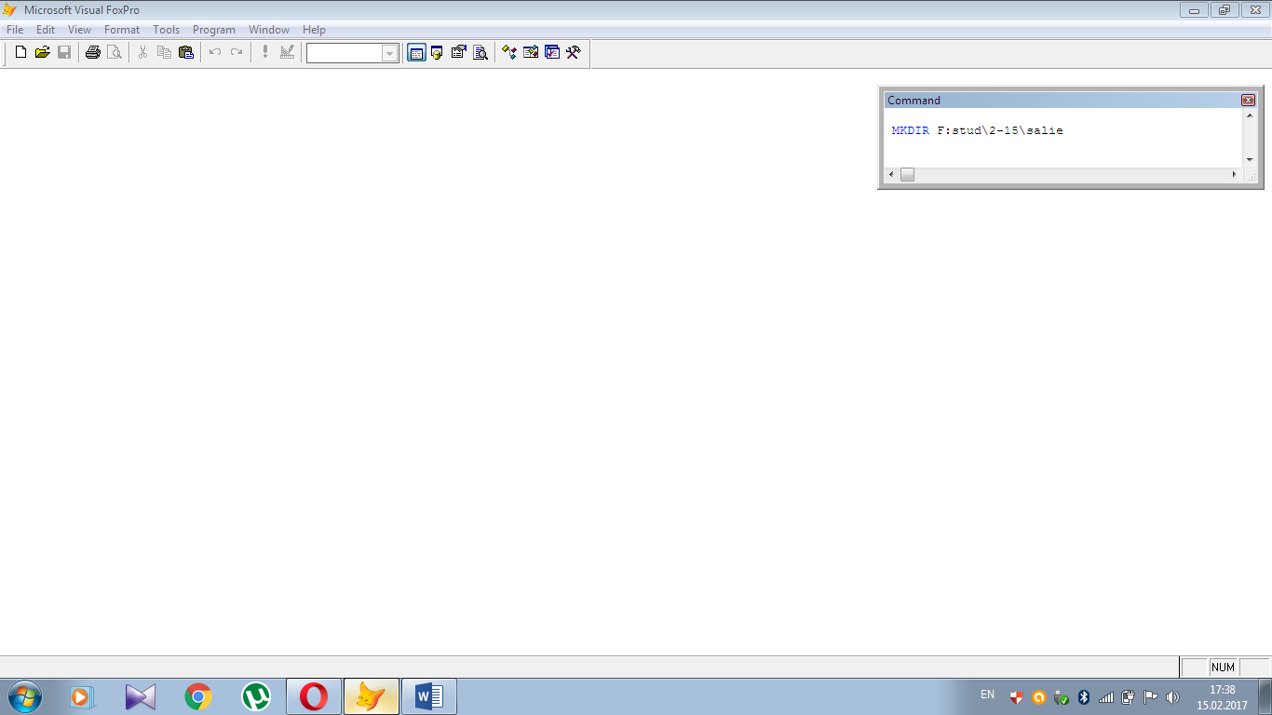

**Задание 2.** Создаем таблицу, воспользовавшись конструктором таблиц. Для чего в меню File выбираем New table с именем Stud.dbf, в которой хранятся сведения о студентах. Таблица содержит следующие поля:

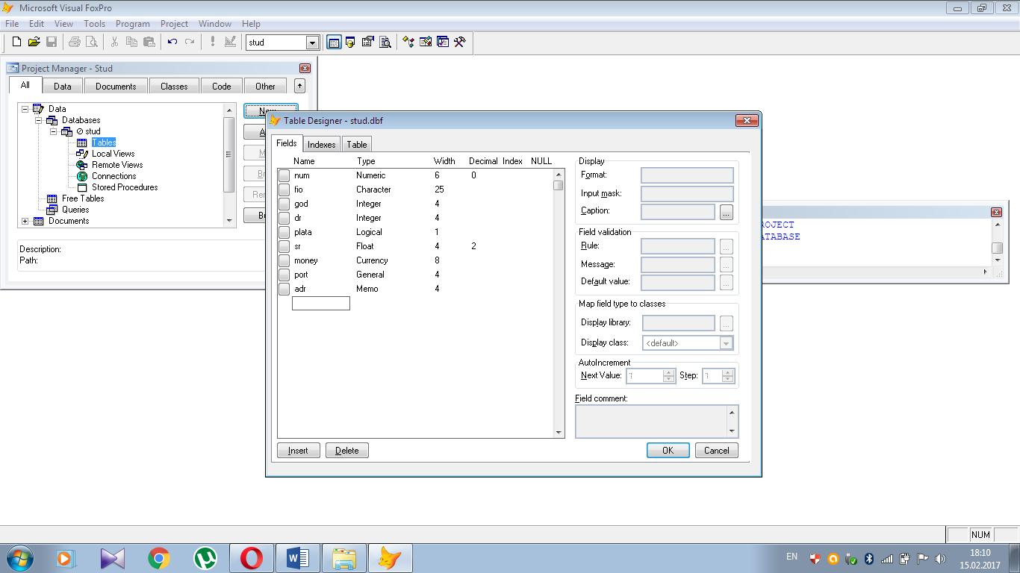

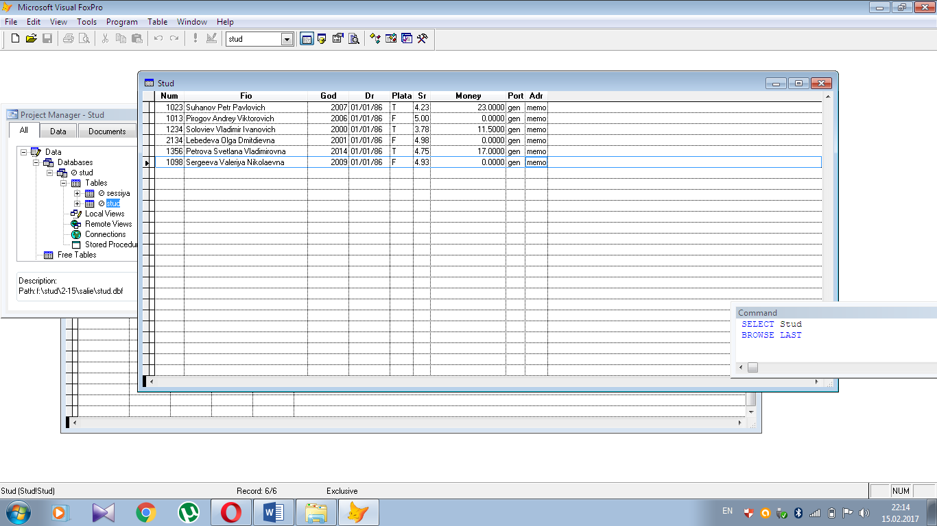

**Задание 3.** Добавление ограничений на уровне поля:

- номер зачетной книжки должен быть больше 1000

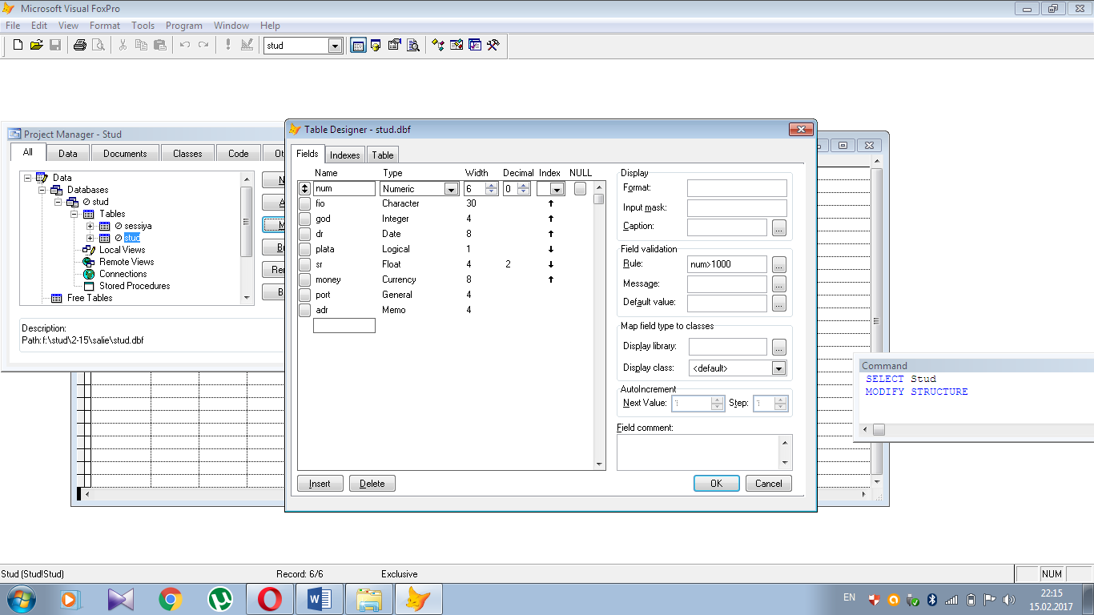

- по умолчанию значение года рождения студента 1986

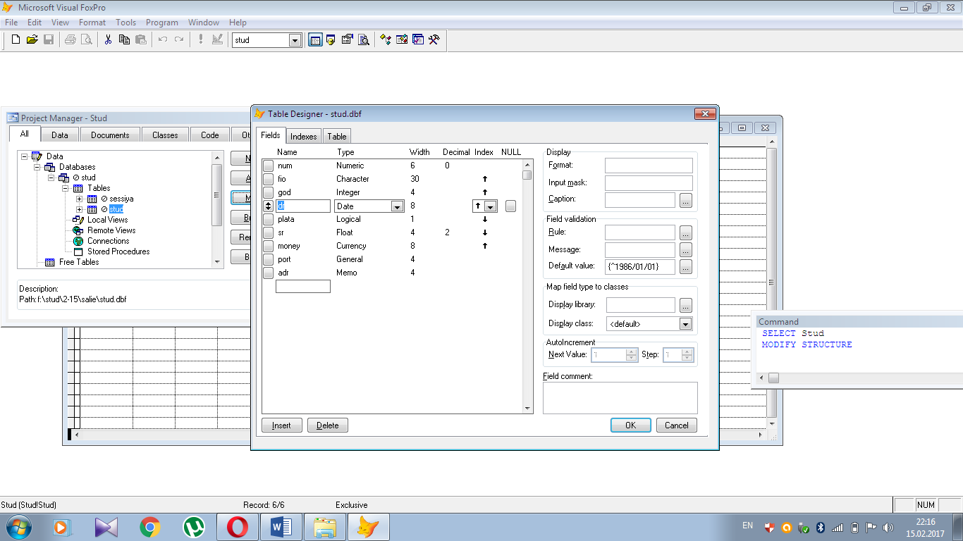

**Задание 4.** Задать ограничение на уровне записи для таблицы, хранящей результаты сессии:

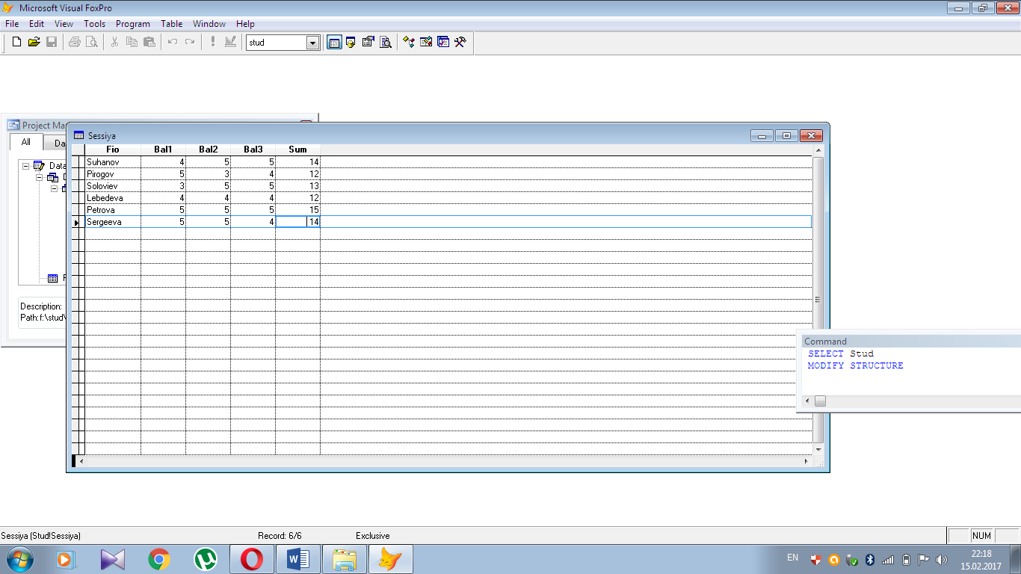

- сумма оценок по трем предметам не должна превышать 15

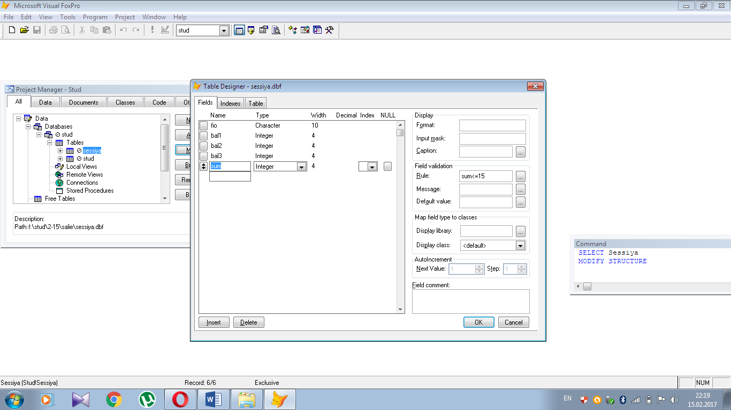

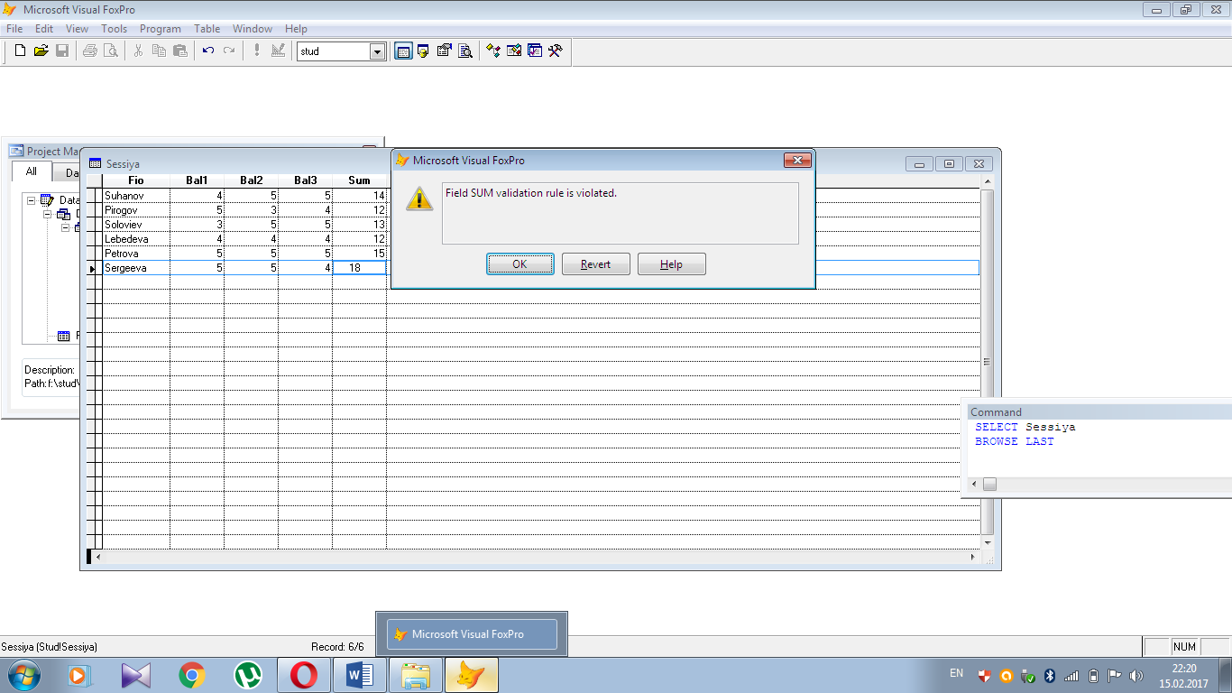

**Задание 5.** Используя соответствующие пункты меню Table для открытой таблицы, находящейся в режиме просмотра:

- добавляем записи

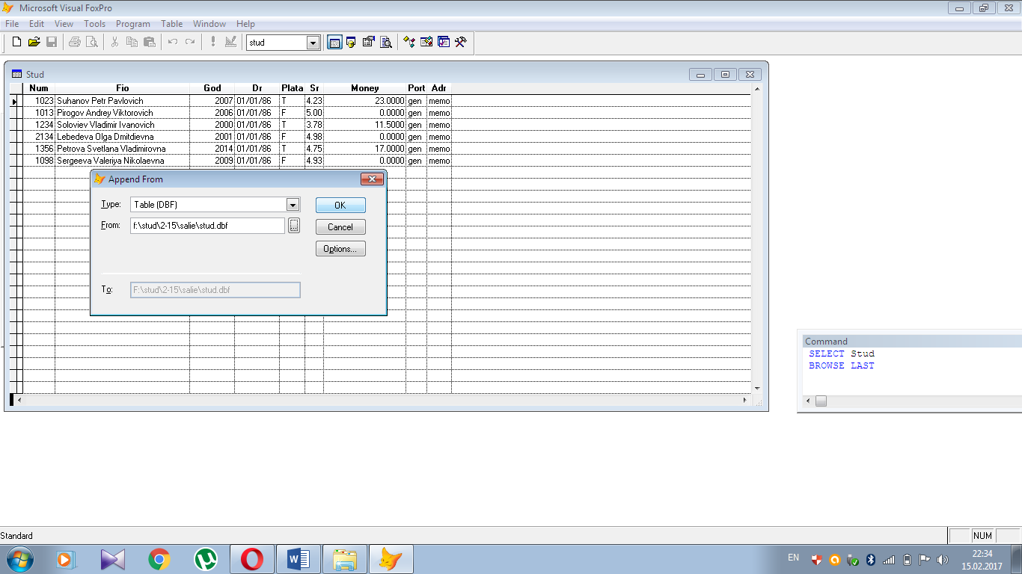

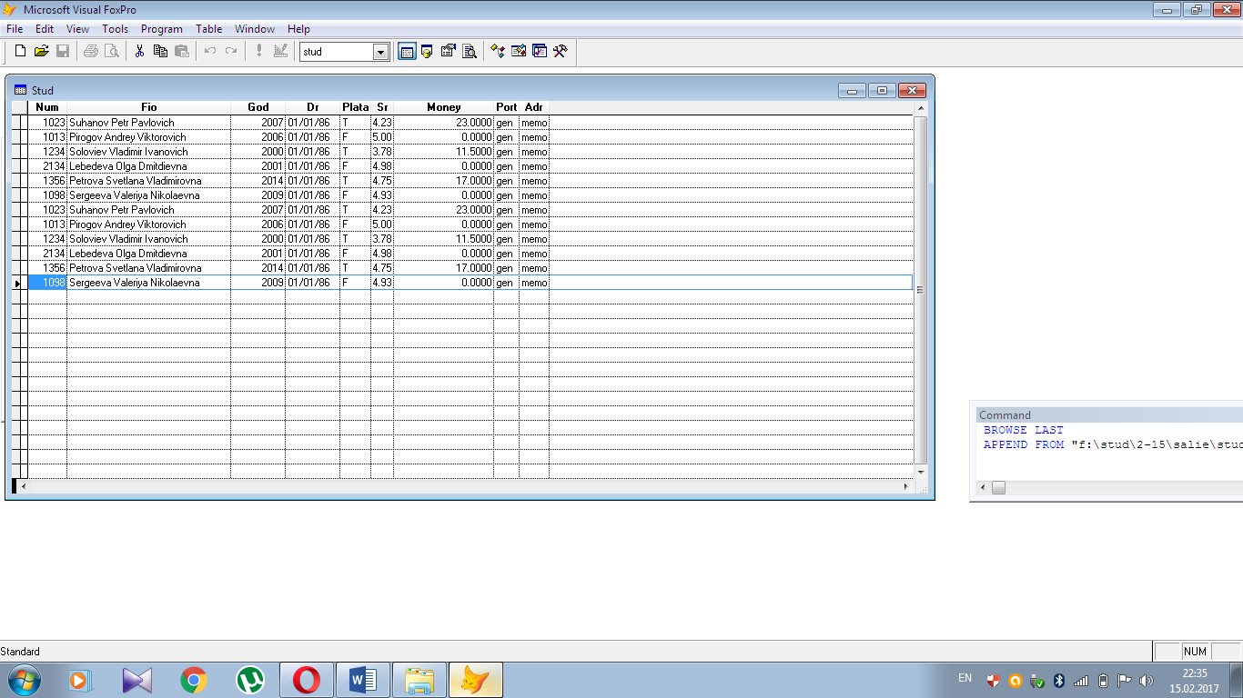

- отмечаем на удаление

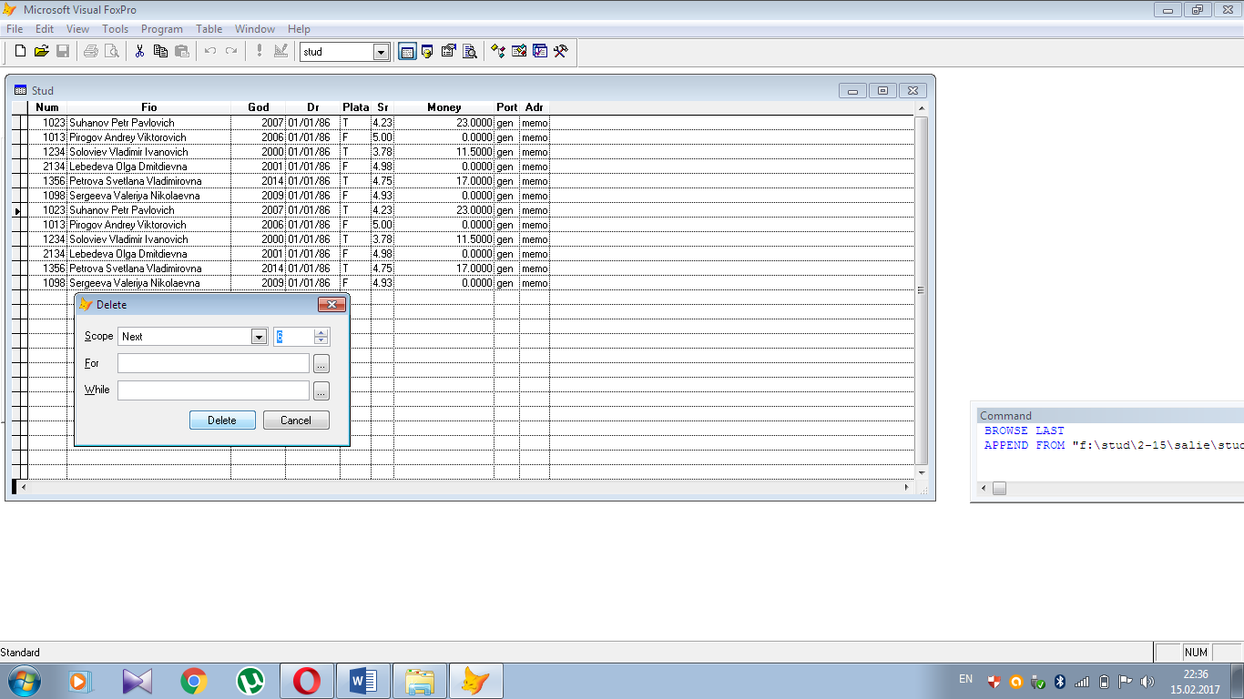

- удаляем записи

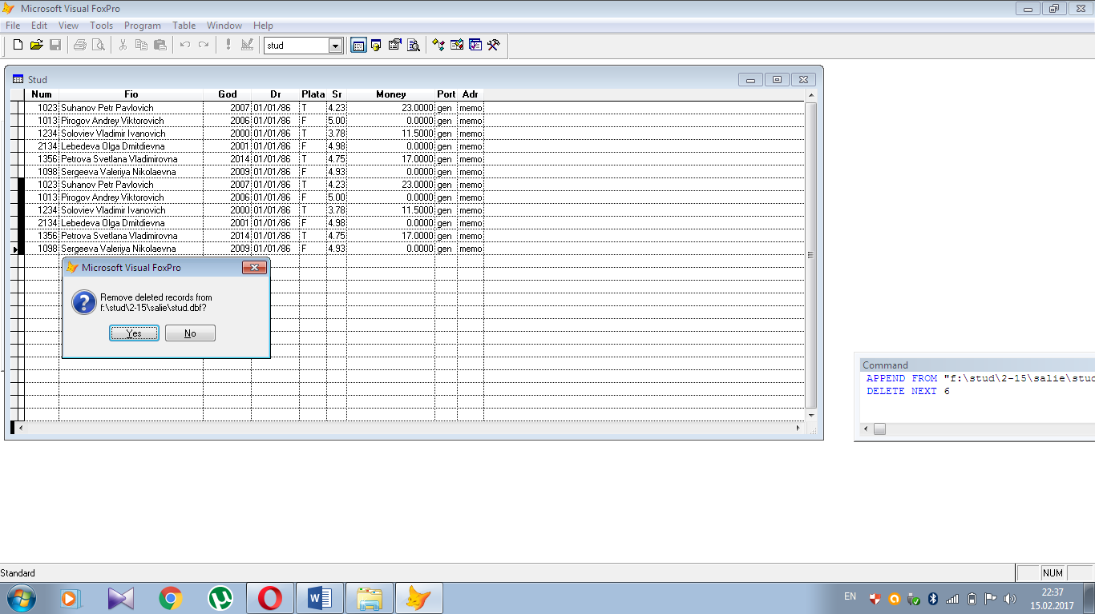

**Задание 6.** Осуществляем последовательный поиск записей с информацией о студентах, дата рождения которых равна заданной – { / / }:

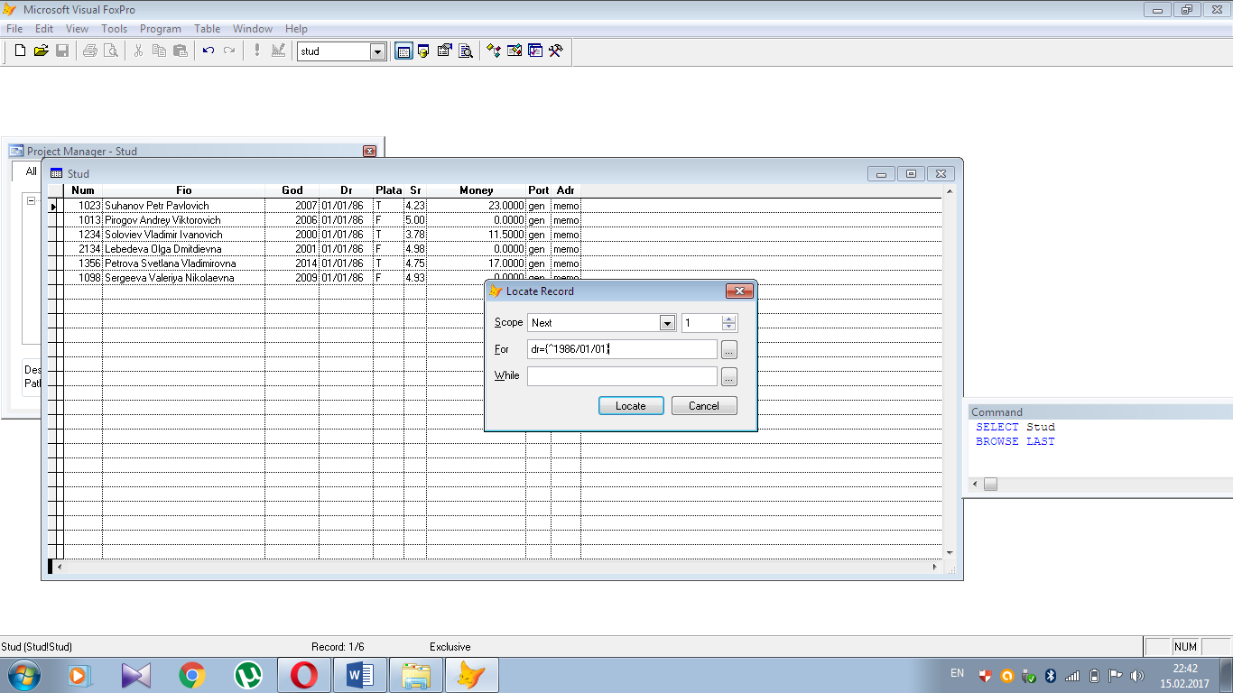

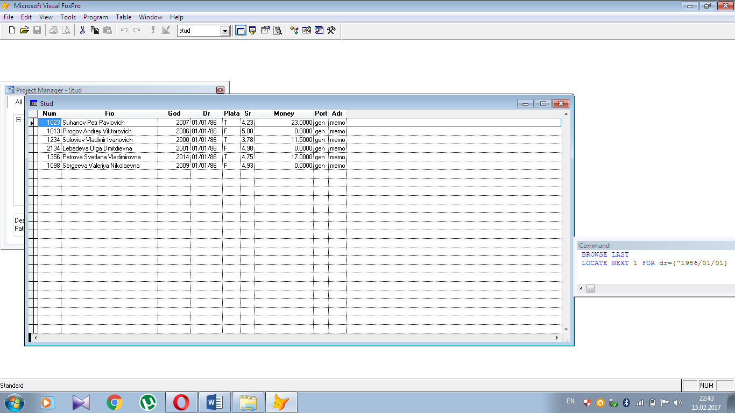

**Задание 7.** Изменим структуру таблицы, установив индексные выражения для созданной таблицы и изменив последовательность значений некоторых полей:

